29.03.2022р. Розвиток мовлення
Тема: Речення. Побудова речень. Схема речення. Складання речень за вказаними схемами і навпаки.
Мета:
Навчальна: Повторити та узагальнити знання гуртківців про речення.
Розвивальна: Розвивати навички каліграфічного письма; мовлення, увагу; збагачувати словниковий запас.
Виховна: виховувати бажання вчитись.
Тривалість : 6 год.
Місце проведення: Zoom
Хід заняття:
1.Робота в зошиті «Каліграфічні прописи» ст.5,38-39.
2.Робота в зошиті «Вивчаємо літери» ст.-48-49.
3. Робота в зошиті «Вчимось писати» ст.-22.
4 Буквар «Читайлик» ст.-32
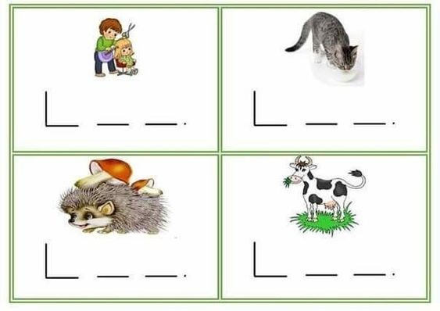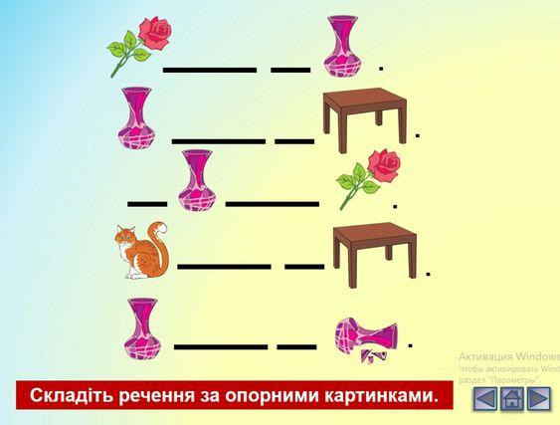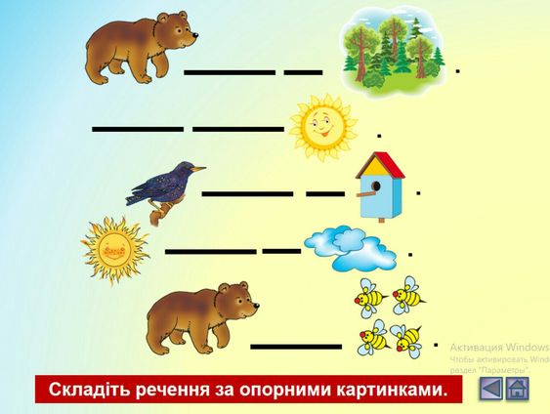
Д/З від 22.03.2022р
1-П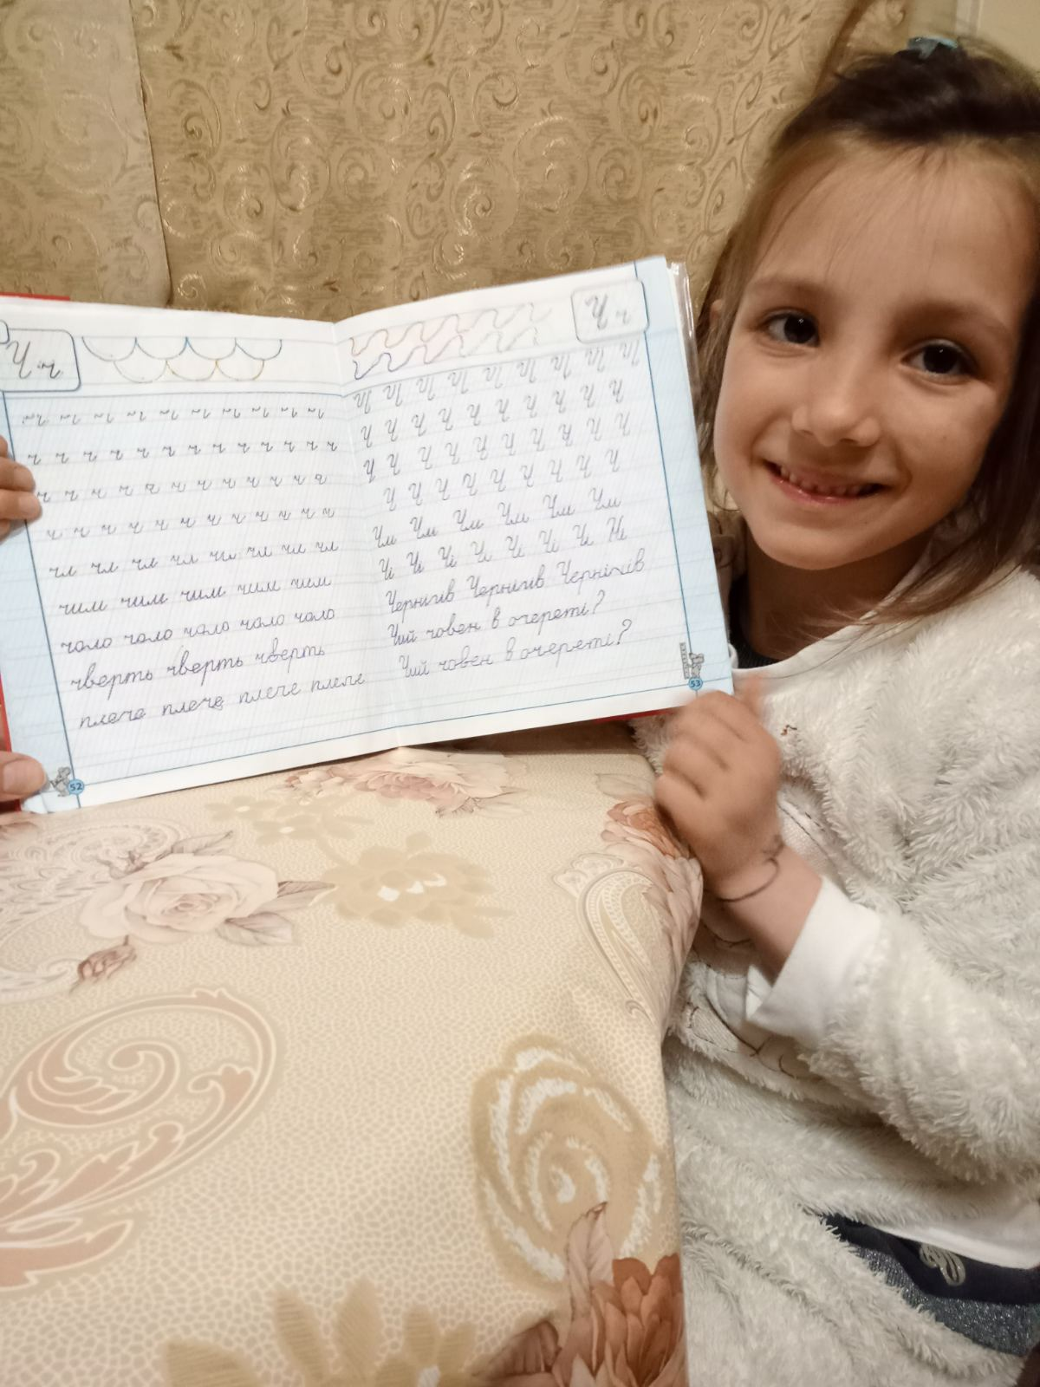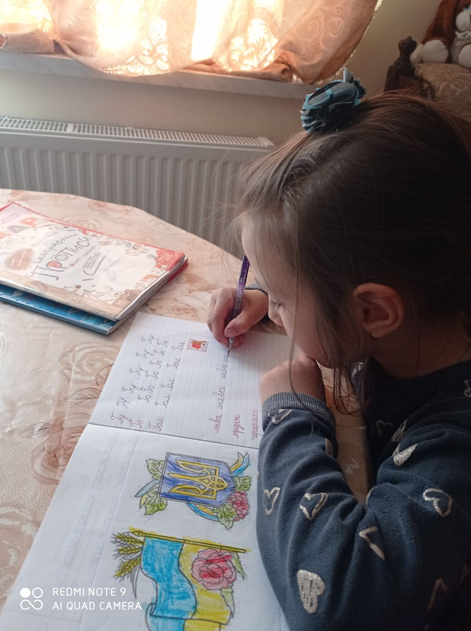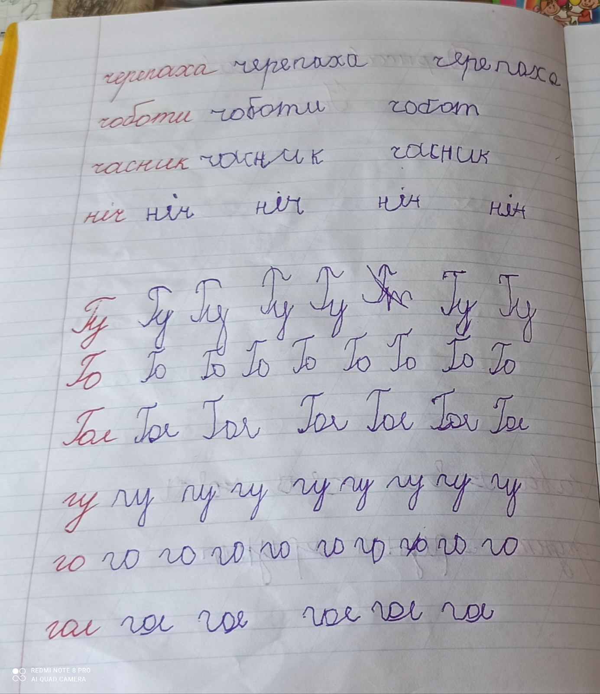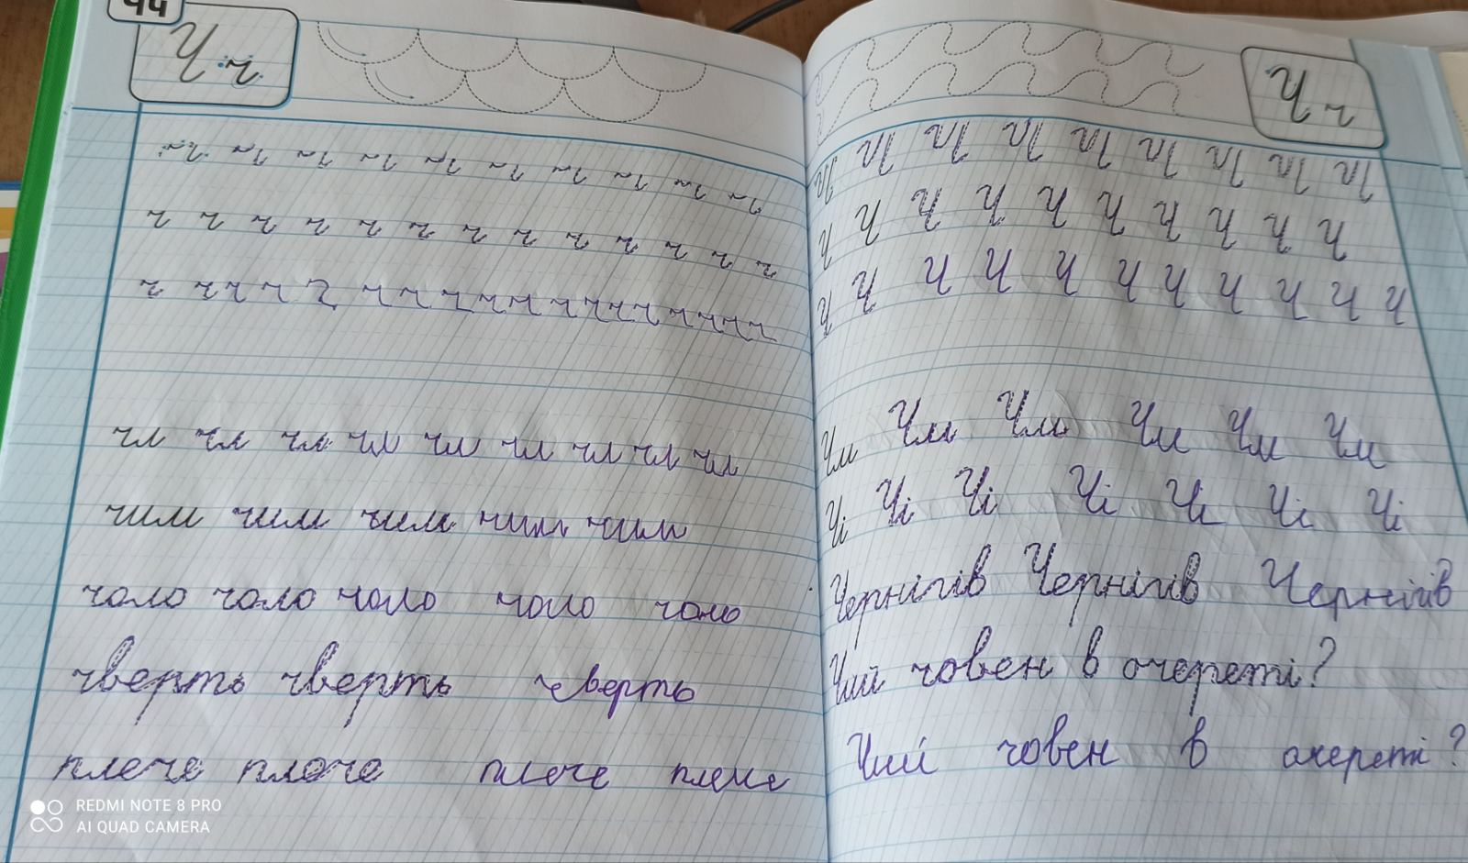
2-3 П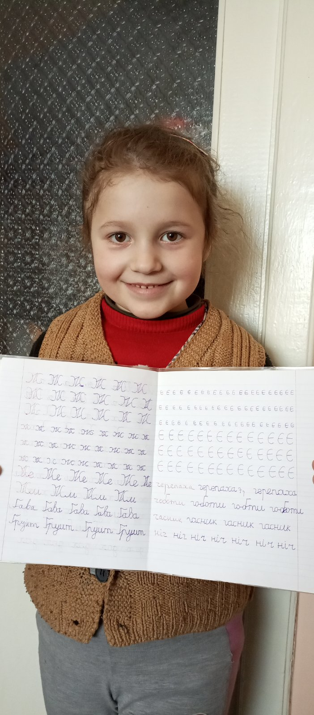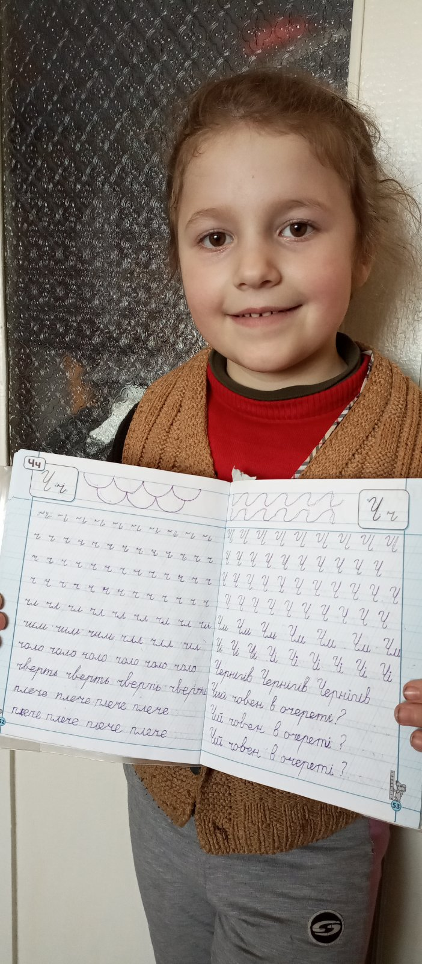рр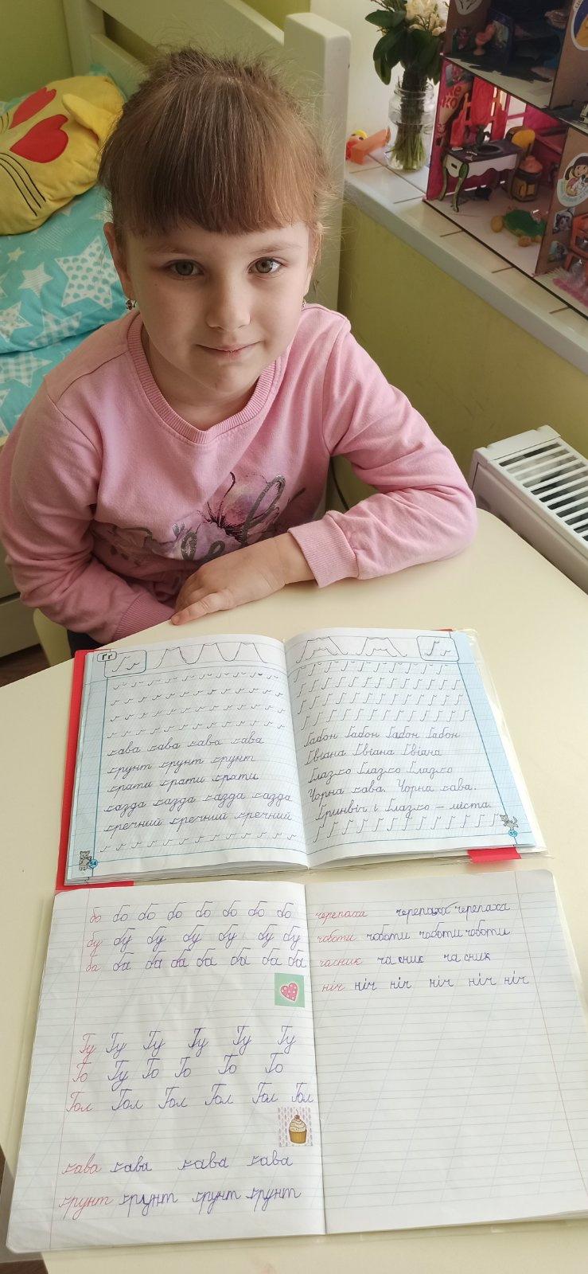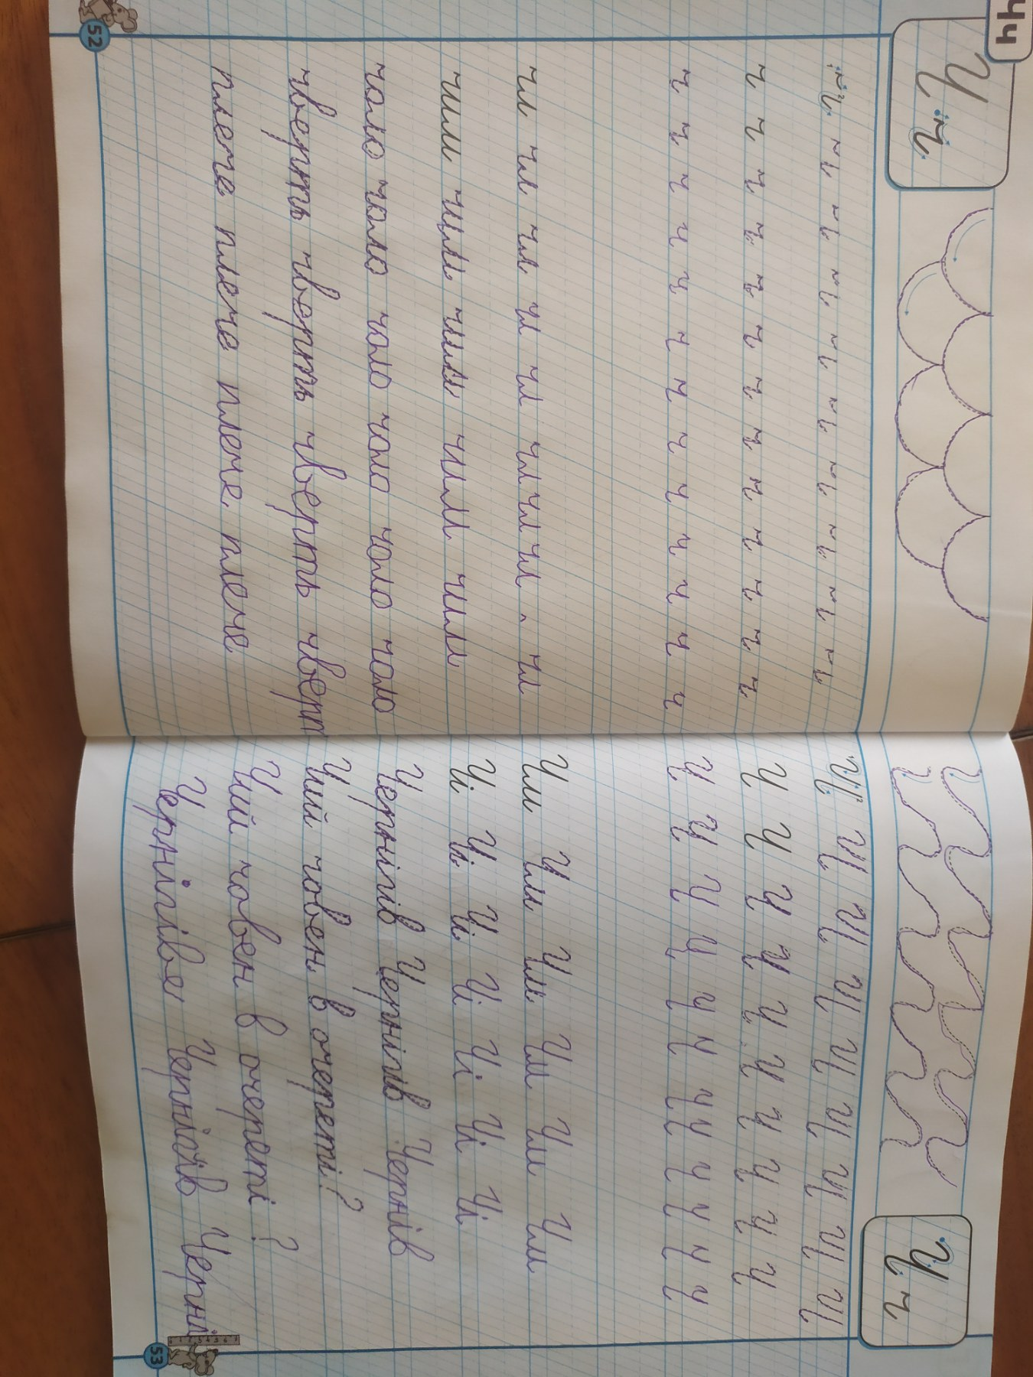к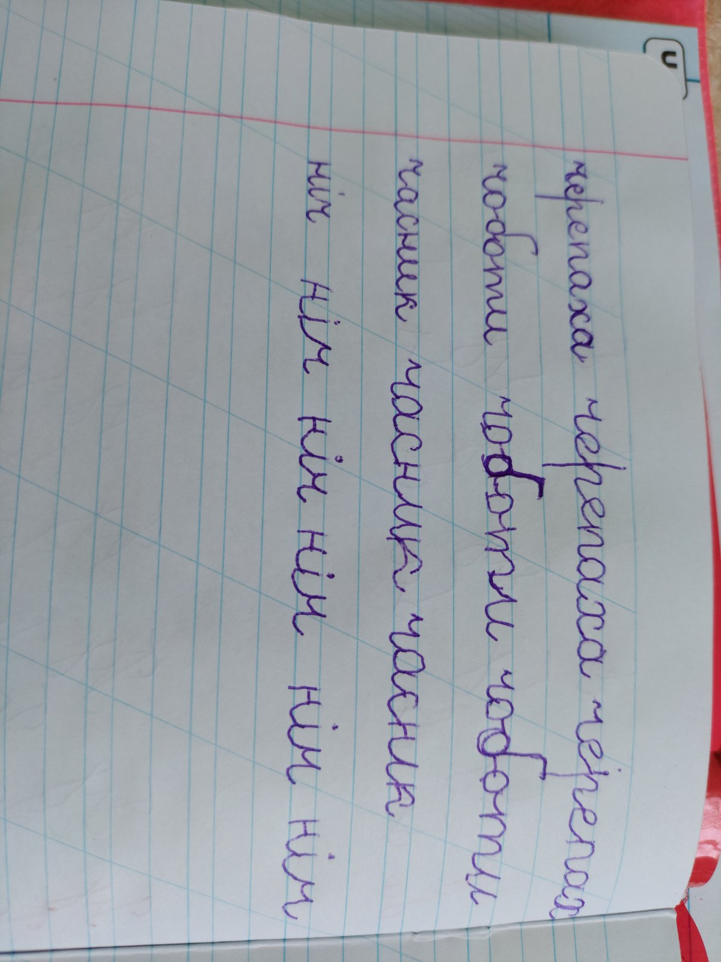
4-П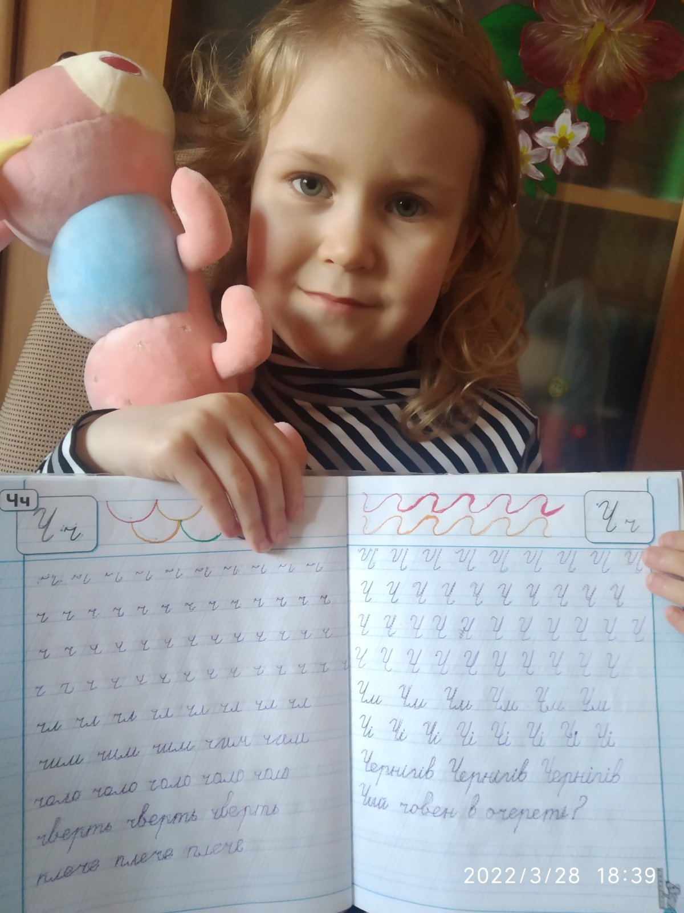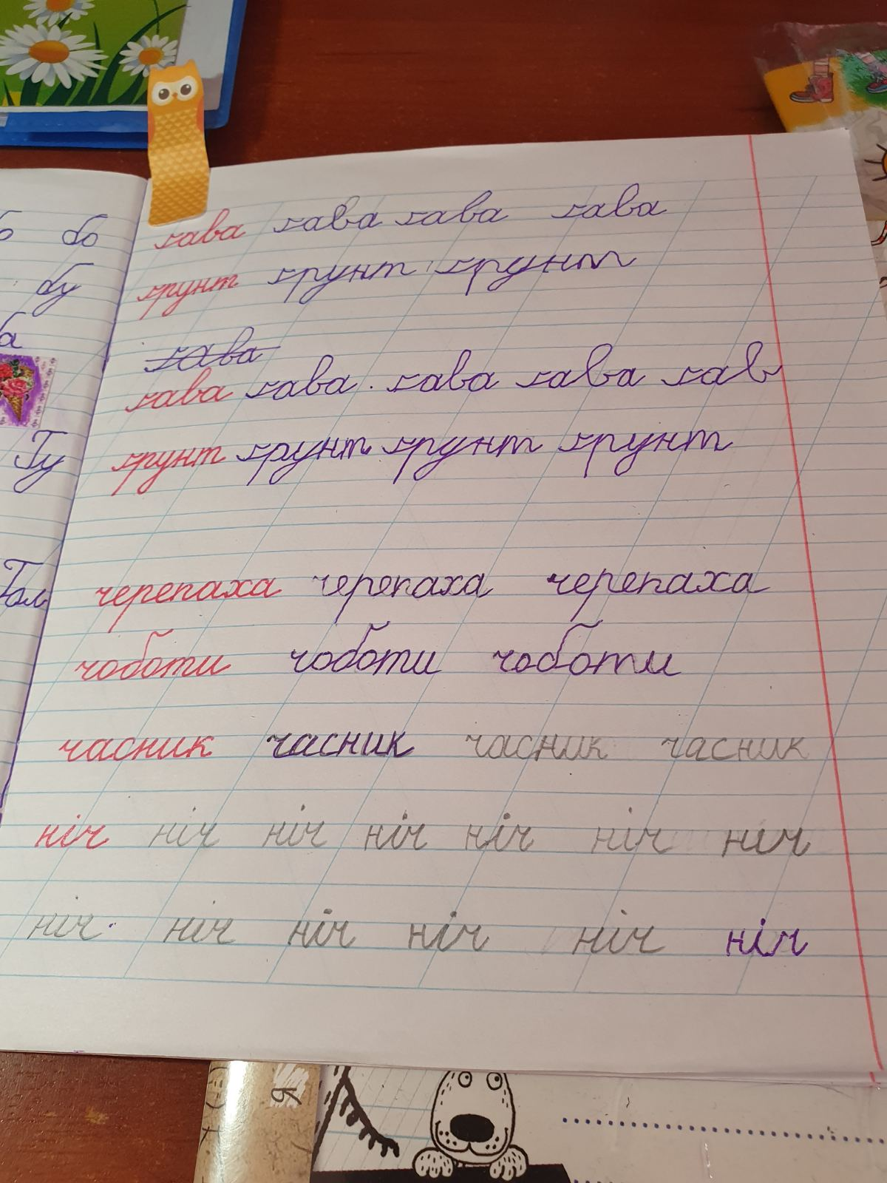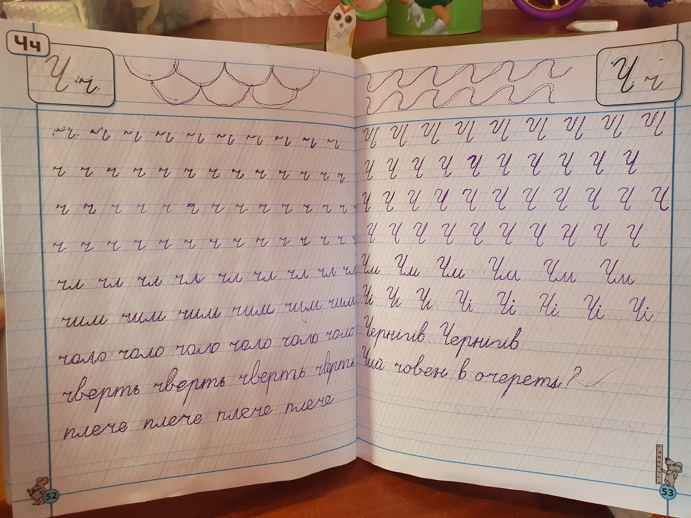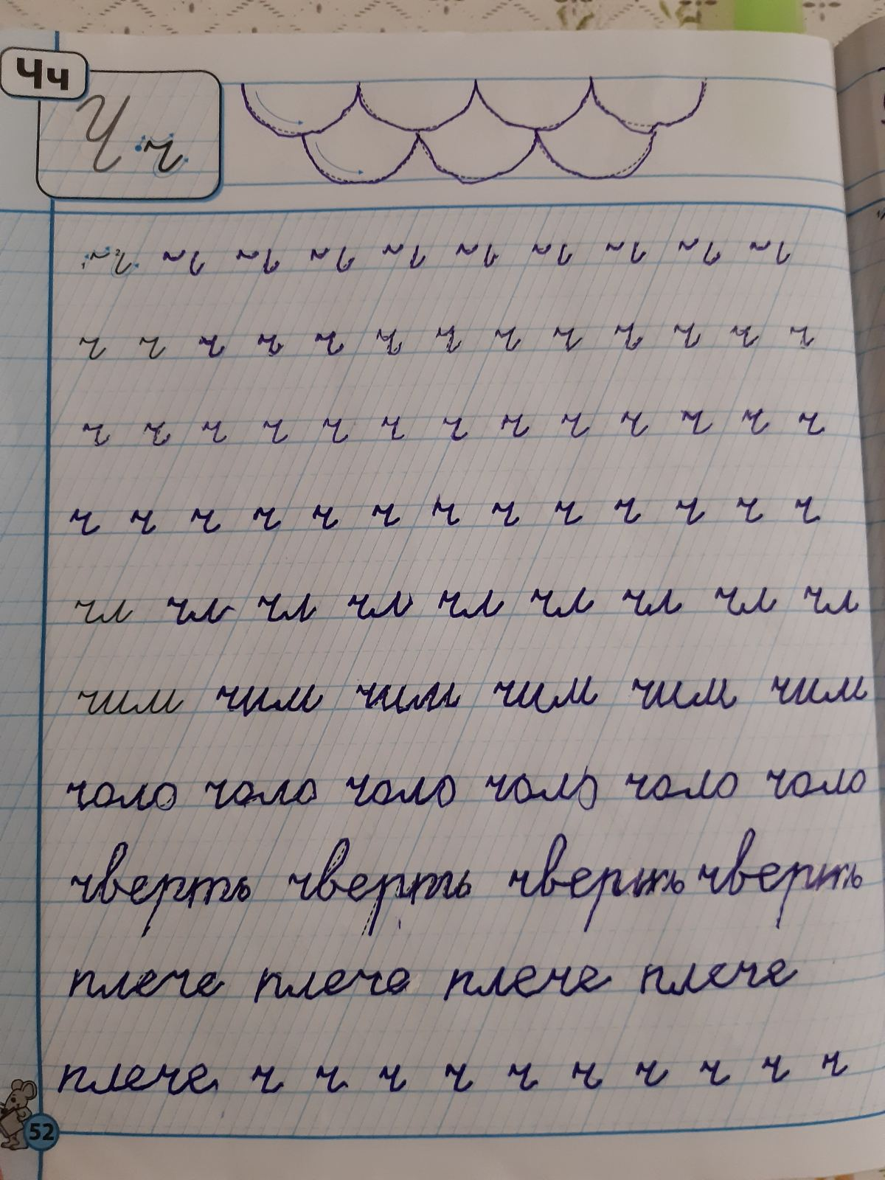
5-6 П